□ termes de recherche

formation excel avec fichier de projet

□ zones d'impression

<https://www.youtube.com/watch?v=C6j5q-Ku7jc> (bien pour les impressions)

□ oter les protections d’un fichier excel

pour info : <http://www.capi-ears.com/tutoriel-informatique/oter-les-protections-dun-fichier-excel/>

voir autorisations fichier excel

□ mise en forme des cellules

sélectionner la ligne entière , cliquer sur la croix après alignement

paramétrer horizontal centré, vertical centré et cocher « Renvoyer à la ligne automatiquement »

Résultat comme suit :

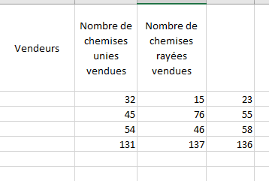

□ sélectionner tout le tableau autour de la cellule active : control + étoile

Sélectionner une cellule et faire control + étoile

□ Retrouver les données uniques et les doublons

<https://silkyroad.developpez.com/excel/doublons/>

### Fonction Excel : SI

<https://www.excel-pratique.com/fr/fonctions/si.php>

fichier : si.xlsx

=SI(condition; valeur_si_vrai; valeur_si_faux)

□ Regrouper les données Excel pour les synthétiser

<https://www.youtube.com/watch?v=GHVzKlqKqus>

Dans la section Plan du ruban Données, cliquer sur le bouton Grouper

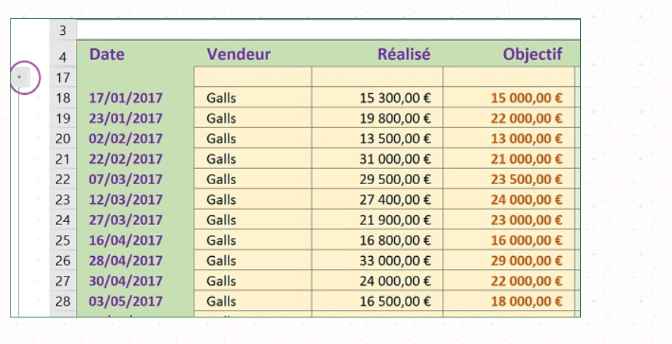

□ excel retour à la ligne dans une cellule

Alt + Entrée

□ fond blanc Excel

Option quadrillage

Sous outlook, copier comme une image

□ Figer une cellule

J14 => $J$14

Sélectionner une cellule et appuyer sur touche F4

□ faire référence à une cellule

<https://www.bonbache.fr/analyse-de-la-rentabilite-des-ventes-avec-excel-187.html>

Sélectionner toutes les cellules des montants à calculer, soit la plage B15:E15,

Taper le symbole = pour débuter le calcul,

Sélectionner la cellule du total des places disponibles, soit B13,

Taper le symbole * du pavé numérique pour la multiplication,

Sélectionner la cellule du tarif plein, soit J14,

Puis, enfoncer la touche F4 du clavier pour la figer,

Enfin, réaliser le raccourci CTRL + Entrée pour valider le calcul et le reproduire sur la plage,

□ maximum d’une colonne

=MAX(C2:C1006)

□ problème affichage littéral de la formule

=TEXTE(MIN(J12:J51);"jj/mm/aaaa")&" à "&TEXTE(MAX(K12:K100);"jj/mm/aaaa")

Solution : faire attention à ce que la formule ne soit contenue que sur une seule ligne.

Il faut même diminuer l’espace au cas où.

□ Figer les volets des lignes et des colonnes

<https://www.youtube.com/watch?v=CnaaGWbatPg>

□ calendrier pour plan de charge avec recherche de correspondance

<https://www.youtube.com/watch?v=MSZ9KlpjU5o>

□ copier coller l’onglet d’un classeur A vers un classeur B

Appuyer sur CTLR

□ convertir des cellules nombre en monétaire (euro)

Sélectionner des cellules et appuyer sur CTLR + M

□ remise

<https://www.youtube.com/watch?v=7IBwid44rjA&list=PLpQBnWleLAat0RLps4xR6uWsZX7RpRpm3&index=5>

=E11*(1-F11)

□ reproduire la mise en forme (y compris conditionnelle)

Un double clic sur le bouton permet les MAJ en cascade

□ Extraire la valeur saisie grâce à un filtre automatique

Voir fichier

<https://forum.excel-pratique.com/excel/extraire-la-valeur-saisie-grace-a-un-filtre-automatique-t8165.html>

□ nombre de cellules avec valeur

=NBVAL(G48:BP48)

□ **Comment Fusionner (ou unir) Plusieurs Feuilles Avec Les Mêmes En-Têtes Dans Excel?**

<https://fr.extendoffice.com/documents/excel/3252-excel-merge-excel-files-same-header.html>

□ excel valeur liste déroulante

On est dans le cas de liste figée de valeurs possibles.

Menu Données / validation des données + source

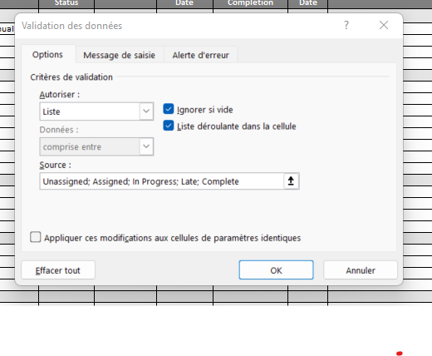

□ **excel moyenne cellules vides**

option à cocher :

=SI(ESTNUM(MOYENNE(H2:O2));MOYENNE(H2:O2);0)

# excel calendrier annuel automatique

<https://www.youtube.com/watch?v=23X3WbT_XKc&t=1341s> (pas encore utilisé)

<https://www.youtube.com/watch?v=BCKOJgaMdb0&t=778s> (actuellement utilisé)

=NB.SI.ENS('Jours fériés'!$C$2:$C$14;$A4)>0

=$A$4:$L$40

=JOURSEM($A4;2)>5

=$A$4:$L$5;$A$14:$L$39;$A$10:$L$12

# En cours

## Rossetti Stéphane

https://www.youtube.com/watch?v=_ZMeL1l9bdE&list=PLpQBnWleLAat0RLps4xR6uWsZX7RpRpm3&index=14

Rossetti Stéphane - Agence de voyage, Exercice Excel débutant

En cours

## Mon wbs Gantt

<https://www.myonlinetraininghub.com/excel-project-management-dashboard>

□ SERIE.JOUR.OUVRE.INTL permet de ne pas prendre en compte les jours de week end

La fonction SERIE.JOUR.OUVRE.INTL est l'une des fonctions de date et d'heure. Elle est utilisée pour renvoyer la date avant ou après un nombre spécifié de jours de travail avec des paramètres de week-end personnalisés. Les paramètres de week-ends indiquent combien de jours et lesquels sont comptés dans le week-end.

La syntaxe de la fonction SERIE.JOUR.OUVRE.INTL est :

SERIE.JOUR.OUVRE.INTL(start_date, days, [, weekend], [, holidays])

### Mise en forme de l’onglet data

Pour reproduire la mise en forme du tableau suivant :

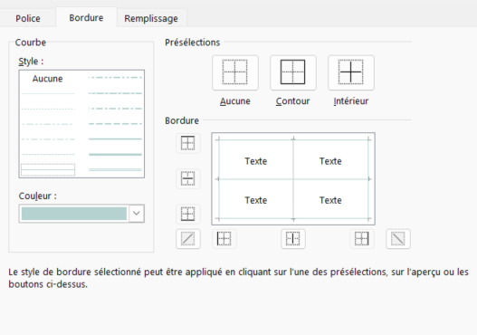

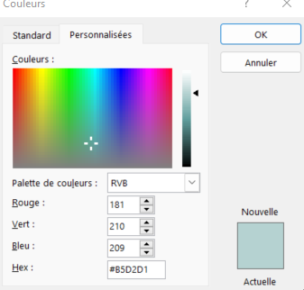

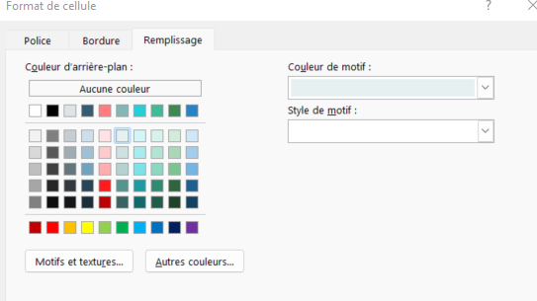

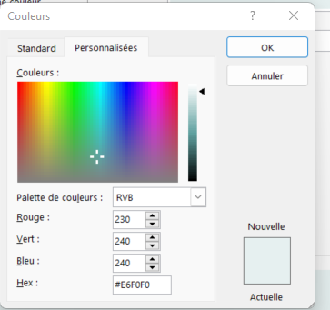

Idem première rangée de lignes

Dernière colonne

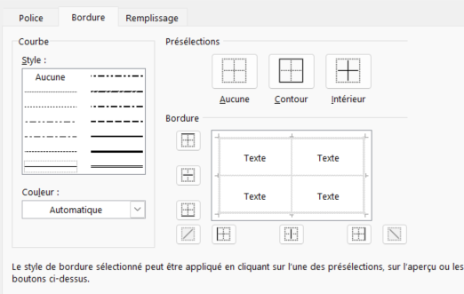

Idem première colonne

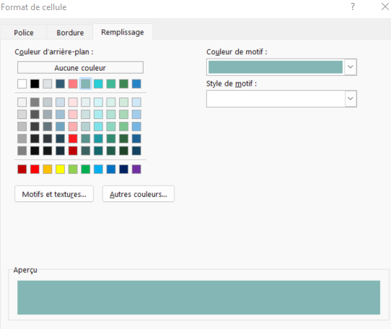

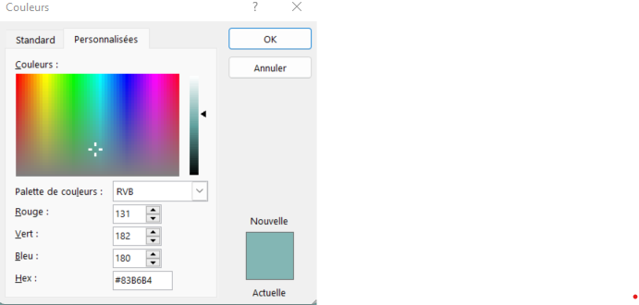

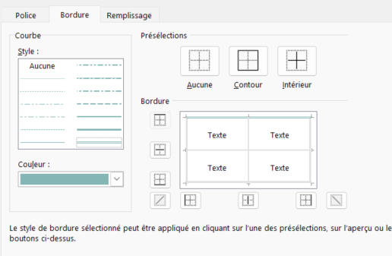

### Barre de défilement du gantt

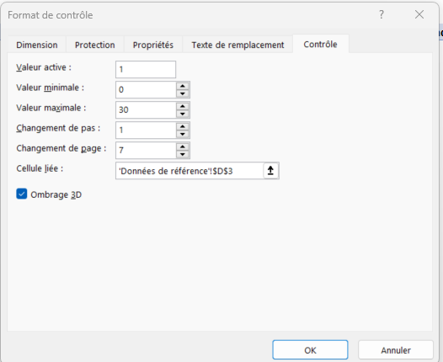

#### E = tâche en retard commencée

RUSSE : =ET(K$5>=SERIE.JOUR.OUVRE.INTL($D6;$G6;1);$H6<>1;K$5<=$E6)

Mon WBS : =ET(L$11>=SERIE.JOUR.OUVRE.INTL($F12; ($J12-$I12);1);$K12<>1;L$11<=$G12)

=$K$6:$AJ$51

*D6 = date début = F12*

*G6 est problématique car cela correspond à « Days completed » alors que l’on a juste « RAF »*

*=* ($J12-$I12)

*K*$*5 = date affichée en cours =* L$11

$H6 = % avancement = $K12

$E6 = date de fin = $G12

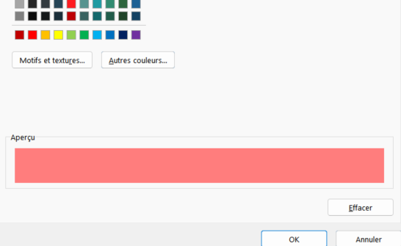

C) =K$5<>""

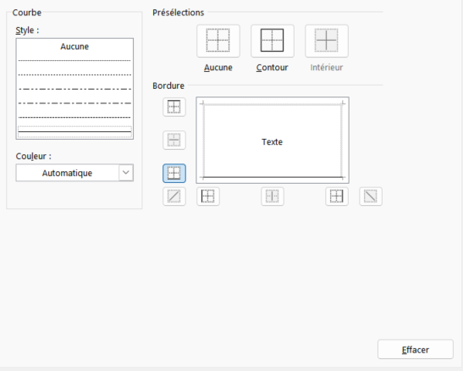

### Règles fonctionnelles

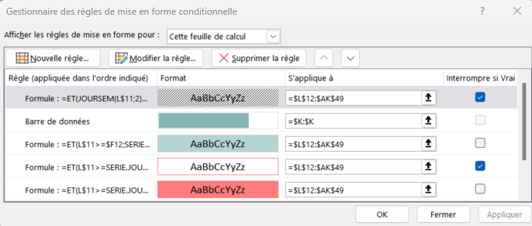

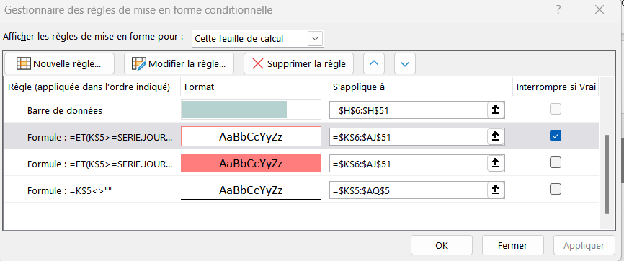

#### a = week ends - FAIT

Russe : =ET(JOURSEM(K$5;2)>5;$B6<>"")

=$K$6:$AJ$51

Mon wbs / Gantt avec tab croise dyn =ET(JOURSEM(L$11;2)>5;$B12<>"")

=$L$12:$AK$49

Mon wbs / Gantt =ET(JOURSEM(N$12;2)>5;$A14<>"")

=$N$14:$AO$57

#### c = Jours OK - vert turquoise - FAIT

Russe : =ET(K$5>=$D6;SERIE.JOUR.OUVRE.INTL($D6;$G6;1)-1>=K$5)

=$K$6:$AJ$51

*D6 = date début = F12 [c’est ok ]*

*G6 est problématique car cela correspond à « Days completed » alors que l’on a juste « RAF »*

*K*$*5 = date affichée en cours =* L$11 *[c’est ok ]*

Mon wbs : =ET(L$11>=$F12;SERIE.JOUR.OUVRE.INTL($F12;($J12-$I12);1)-1>=L$11)

=$L$12:$AK$49

première date affichée >= date début

première date affichée <= date de fin calculée -1

Mon wbs / Gantt avec tab croise dyn =ET(L$11>=$F12;SERIE.JOUR.OUVRE.INTL($F12;($J12-$I12);1)-1>=L$11)

=$L$12:$AK$49

Mon wbs / Gantt =ET(N$12>=$J14;SERIE.JOUR.OUVRE.INTL($J14;($I14-$G14);1)-1>=N$12)

=$N$14:$AO$57

#### D = tâche en retard commencée

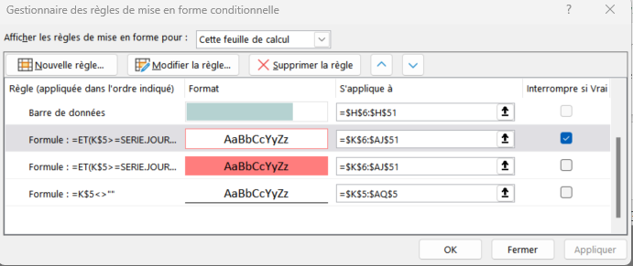

RUSSE : =ET(K$5>=SERIE.JOUR.OUVRE.INTL($D6;$G6;1);$H6=0;K$5<=$E6)

mon WBS : =ET(L$11>=SERIE.JOUR.OUVRE.INTL($F12;($J12-$I12);1); $K12=0;L$11<=$G12)

=$K$6:$AJ$51

*D6 = date début = F12 [c’est ok ]*

*G6 est problématique car cela correspond à « Days completed » alors que l’on a juste « RAF »*

*=* ($J12-$I12)

*K*$*5 = date affichée en cours =* L$11 *[c’est ok ]*

$H6 = % avancement = $K12

$E6 = date de fin = $G12

Conclusion : la première date affichée est >= date de fin calculée+ 0% d’avancement + <=date de fin prévue)

Mon wbs / Gantt avec tab croise dyn =ET(L$11>=SERIE.JOUR.OUVRE.INTL($F12;($J12-$I12);1); $K12=0;L$11<=$G12)

=$L$12:$AK$49

Mon wbs / Gantt (formule modifiée) =ET(N$12>=SERIE.JOUR.OUVRE.INTL($J14;($I14-$G14);1);$L12>0;$L12<1; N$12<=$K14)

=$N$14:$AO$57

=ET(N$12>=SERIE.JOUR.OUVRE.INTL($J14;($I14-$G14);1); $L12<>1; N$12<=$K14)

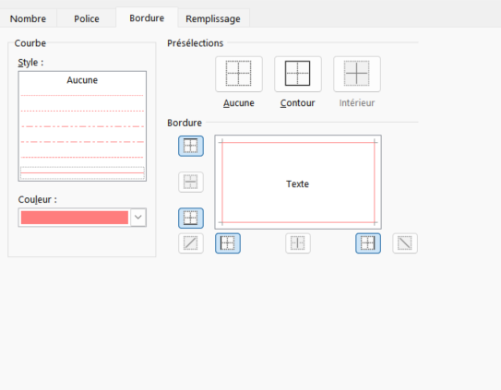

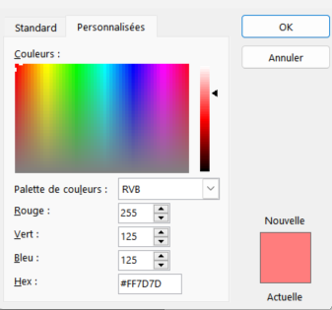

#### D = tâche en retard non commencée

Mon wbs / Gantt (formule modifiée) =ET(N$12>=SERIE.JOUR.OUVRE.INTL($J14;($I14-$G14);1);$L12=0; N$12<=$K14)

=$N$14:$AO$57

#### Barre de progression

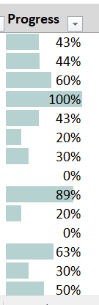

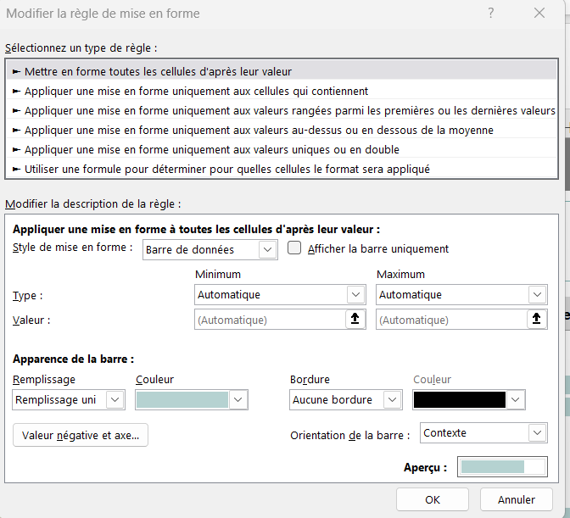

### Sauvegarde

□

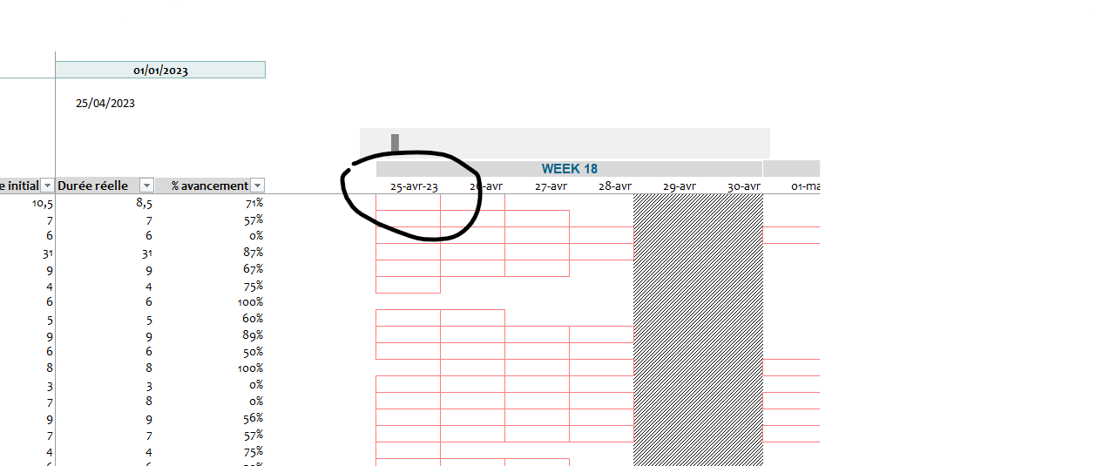

=SEQUENCE(1;26;MIN(Tableau3[Date début])+'Données de référence'!D3;1)

# Page layout

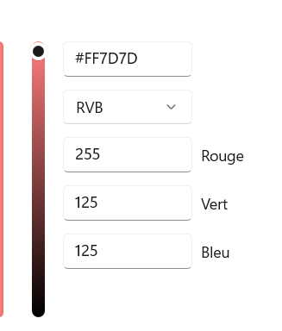

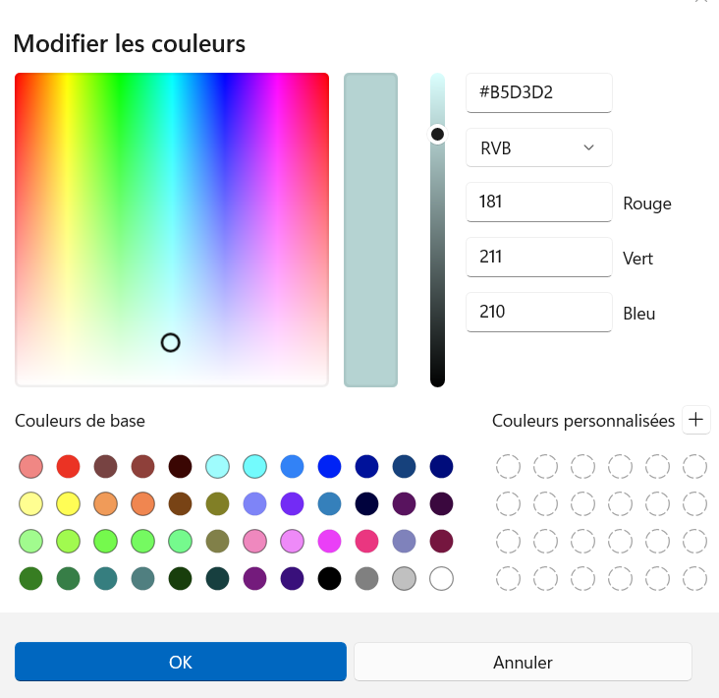

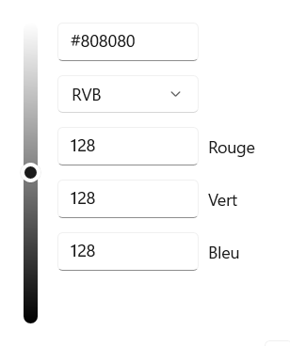

# Vidéos

Fait :

VBA

# VBA

Vidéo en cours =

https://www.youtube.com/watch?v=Qc3srii3klU&list=PLSdtjcTY3VgTAeyx1aS-BLLYIuEPv6LH-&index=2